Урок изобразительного искусства 5 класс

Дорогие ребята, для изучения материала прочитайте текст в учебнике и выполните задание на выбор:
- Составь презентацию о современных произведениях декоративно-прикладного искусства, возьми одно направление, например: художественная ковка, стекло, гобелены, батик и т.п.
- Нарисуй декоративный цветок цвете. Материал можно использовать любой.

Примеры работ:
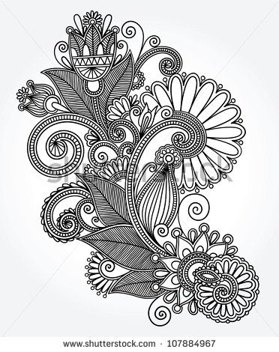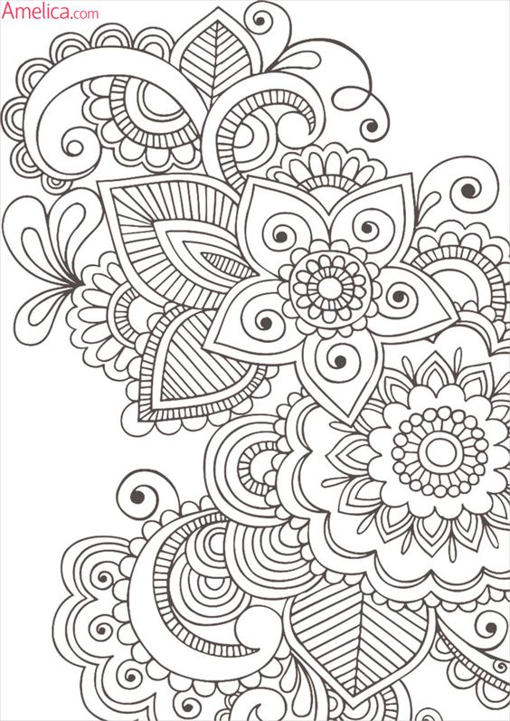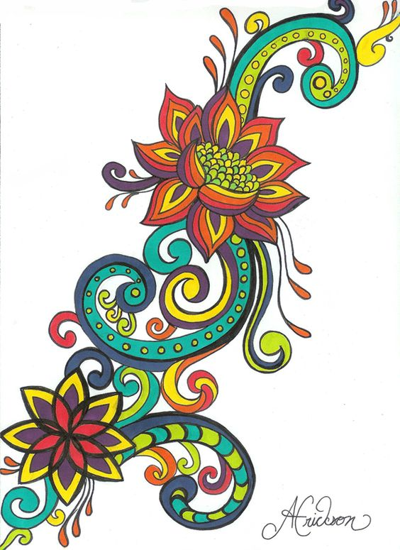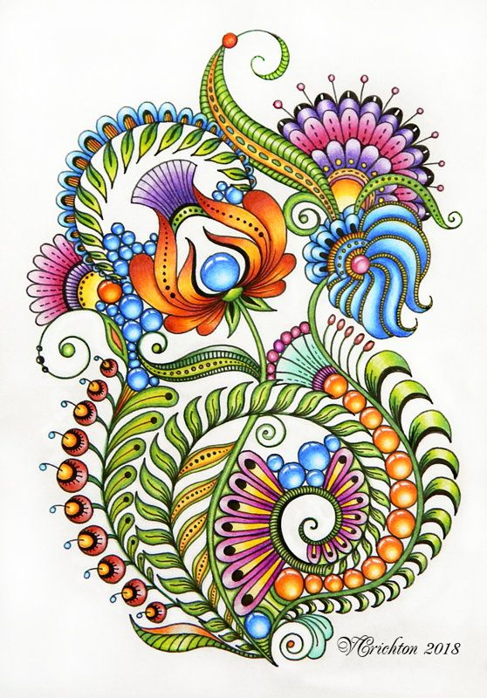

Современное выставочное искусство
Современное декоративно-прикладное искусство очень разнообразно — это керамика, стекло, металл, гобелен, батик, мода и многое другое.
Ты узнаешь, какие новые черты несет в себе современное искусство. Ты и сам можешь стать мастером и попробовать себя в творческой работе с материалом, который тебе нравится.
Давай поближе познакомимся с замечательными произведениями современного декоративного искусства.
Двери выставочного зала открыты перед тобой. Входи в этот праздничный, чарующий мир красоты и постарайся быть в нем не просто гостем, а внимательным, благодарным зрителем.
В отличие от народного мастера, работающего в традиции и сохраняющего в своем творчестве проверенные временем и передаваемые из поколения в поколение правила и навыки, современный художник-прикладник свободен в осуществлении творческих замыслов. Он смело экспериментирует с материалом, формой, цветом, создавая всякий раз что-то совершенно новое.
Постараемся рассмотреть все внимательно, неторопливо, услышать «голоса» вещей, то, о чем и как они говорят с нами.

Художественная керамика
Эти произведения называются художественная керамика. Керамикой называют изделия из цветной обожженной глины. Фарфор и фаянс создаются из более тонких белых глин.
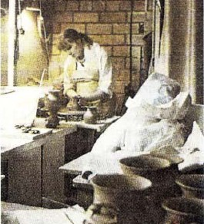
В мастерской художника-керамиста
Керамические изделия удивительно разнообразны — они различаются формой, декором, характером поверхности.
Гончарные изделия выглядят после обжига блестящими, сверкающими, нарядными, когда их покрывают глазурями (тонкий стекловидный слой) или непрозрачными эмалями. Это майолика. Но художника-керамиста может привлекать именно натуральный цвет обожженной глины, который он стремится сохранить в изделиях. Это терракота, что означает «жженая земля».
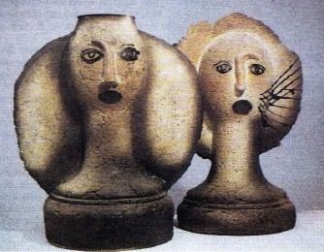
Д. Петерсоне. Декоративная композиция «Сивиллы». Терракота
Если в народном творчестве глиняная посуда была связана с практическим применением, то в современном декоративном искусстве она во многом потеряла это назначение, став просто видом творчества. Сегодня художники-керамисты применяют керамику в оформлении помещений, раскрывают новые пластические возможности материала, богатство его цвета и фактуры.
Помимо хорошо известных тебе форм — кувшинов, ваз, чаш, блюд, современные художники-керамисты создают оригинальные формы и целые композиции.
Художнику-керамисту порой бывает трудно в одном предмете раскрыть всю сложность замысла, и он соединяет в единую композицию, ансамбль (от франц. «вместе») несколько предметов.
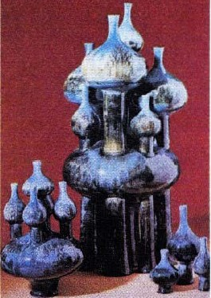
А. Солодков. Заонежье. Майолика
Приглядись к этим великолепным, виртуозно исполненным сосудам. Вытянутые формы сосудов с шероховатой фактурой словно проросли по сторонам пышными причудливыми веточками кораллов, невольно вызывая ассоциации с жителями подводного царства. Какие образы возникли в твоем воображении?
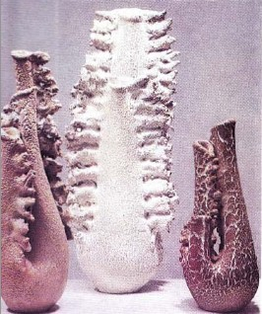
Э. Детлав. Сосуды для цветов. Глина, глазурь
Обрати внимание на то, как согласуются, дополняют друг друга предметы в этом ансамбле. Что их отличает друг от друга и что объединяет?
Посмотри, как разнообразна может быть фактура произведений керамики! Художник использует фактуру для создания художественного образа вещи.
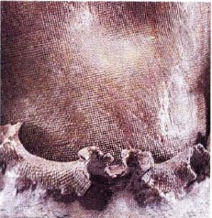
Фактура керамики
Здесь и выразительные неровности поверхности, и тончайшая сеточка —• оттиск, полученный от соприкосновения с грубой мешковиной, и барашки-завитки, сделавшие поверхность узорчатой, и фактура, похожая на вспененное молоко.
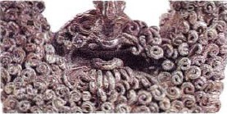
Фактура керамики
При создании этой декоративной чаши, напоминающей ладью, художник применил совершенно иной технический прием — из тонких длинных жгутиков выстроил боковые стенки, украсив концы пышными пучками из тех же жгутиков.
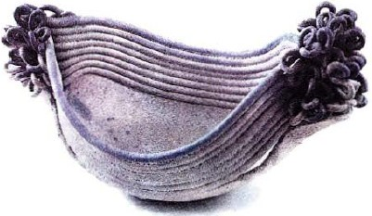
Ф. Хеймрате. Декоративная посуда. Фаянс, глазурь
Линии своим певучим движением создают особу ю выразительность формы, и взгляд невольно движется по ним.
Иногда художник-керамист создает свои изделия, как бы намеренно подчеркивая неправильность, помятость формы или оставляя на ее поверхности глиняные «заплаты», царапины, трещины. Это придает большую выразительность декоративной форме. Нужно только понять, почувствовать, что хотел этим выразить художник.
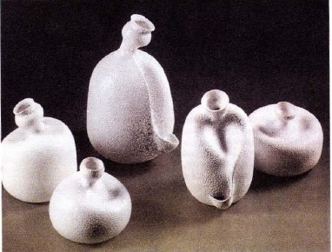
Л. Шулнайте. Весеннее настроение. Фаянс, глазурь
А это малая декоративная пластика. Посмотри, как условно решены объемные фигуры птиц, похожие на мультипликационных персонажей. Художник нашел много необычного, забавного в их изображении. Исключив детали и сохранив самое характерное в облике ворон, он наполнил образы тонким юмором. Фигурки, разные по величине, цвету, фактуре, дополняют друг друга, выстраиваясь в декоративный ансамбль.
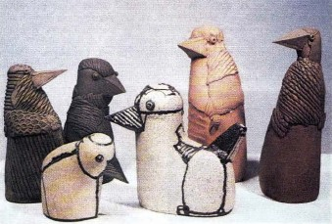
П. Мартинсон. «Мечтательные вороны». Малая пластика. Глина, глазурь
В декоративном панно выпуклые скульптурные изображения находятся на плоскости.
Посмотри, какое оригинальное решение нашел художник. Он соединил в декоративном панно керамику и дерево — природные материалы, очень близкие по цвету, но разные по фактуре. Так мастер создал ощущение деревенского дома с дощатым полом, где за обеденным столом собралась семья.
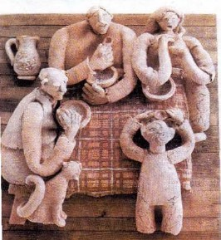
О. Оболиня. Кислые щи. Терракота
С каким остроумием, выдумкой и добрым юмором выполнены полуобъемные терракотовые фигуры людей! Каждая наделена острой характеристикой, выразительными деталями. Мама с умилением смотрит на кроху. Изгиб рук, похожих на крендельки и прижатых к груди, подчеркивает это. Отец к еде относится со всей серьезностью — одной огромной ручищей он приобнял чашу со щами, а другой бережно держит ложку. Дед тоже бережно черпает ложкой похлебку — уж он-то хорошо знает цену щам на столе. Одна лишь кошка ведет себя независимо и с хитрецой наблюдает за действиями хозяев. Посмотри, как все это выражено в пластике фигур.
Художественное стекло
Здесь ты можешь увидеть произведения декоративного искусства из стекла, которые называются художественное стекло.
Стекло, как ни один другой материал, очень живо реагирует на свет, который наполняет его жизнью, высвечивая таинственную глубину и превращая в настоящую драгоценность. Взгляни на эту бабочку. Самое удивительное — это ее крылышки. Они наполнены сверканием разноцветных граней. Стремясь уловить это чудо, как бы остановить прекрасное мгновение, художник избрал материалом хрупкий, нежно-прозрачный хрусталь, а свет наполнил его игрой мерцающих граней и радужных цветов.
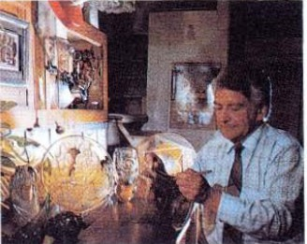
В мастерской художника по стеклу
Работа художника-стекольщика необычайно сложна. Она требует высокого мастерства, чувства материала — одновременно хрупкого и прочного, прозрачного и насыщенного цветом.
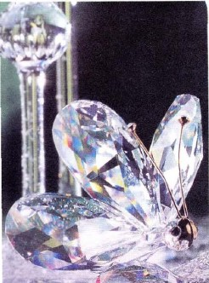
Бабочка. Хрусталь
Отдельные формы и целые декоративные композиции рождаются у раскаленной стеклоплавильной печи. Художник или сам выдувает стекло, вращая расплавленную, пылающую жаром каплю, придавая ей ту или иную форму с помощью специальных инструментов, или творит вместе с мастером-стеклодувом, в точности исполняющим волю художника.
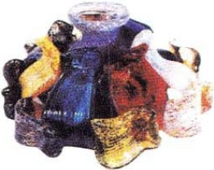
А. Степанова. Ритм надежды. Цветное стекло, гутная техника
Выдувное стекло, получаемое ручным способом, иначе называют гутное стекло. В горячем состоянии его можно тянуть, мять, лепить, резать, присоединять к нему лепные детали.
Посмотри, как разнообразны формы разноцветных сосудов, выполненных из гутного стекла! Они создают впечатление ослепительной праздничности.
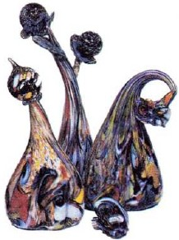
А. Степанова. Эволюция. Цветное стекло, гутная техника
Рассмотри внимательно декоративный ансамбль причудливых форм «Весна». Как художнику удается выразить свою творческую мысль в стеклянной массе, добиться поэтичности образа?
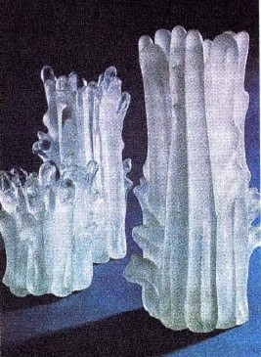
С. Бескинская. Весна. Стекло
Что позволяет предметам соединиться в общую композицию, быть вместе как одна семья?
Рассмотри удивительный по красоте ансамбль «Сокольники» из трех объемных форм. Легкие прозрачные пузыри с голубоватой подсветкой вверху и мягкими углублениями в виде капель украшает сдержанная роспись с изображением черных оголенных деревьев. Они будто обнимают своими ветвями объемные формы. Обрати внимание, что на выпуклой поверхности ветви кажутся близкими, а на вогнутой, на просвет, — далекими.
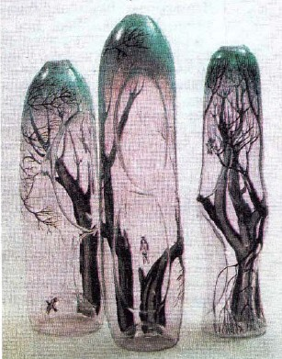
Л. Савельева. Сокольники. Стекло, роспись
Удивительное в этой работе то, что, стоит зрителю посмотреть на все эти предметы с другой точки зрения, сюжет преображается — кажется, что ветви движутся в пространстве.
Сочетание стеклянных форм с изображением обогатило это произведение, наполнило его яркой образностью.
Здесь ты видишь вазы, объединенные в декоративный ансамбль, название которого «Весна». Тяжелые у основания формы, плотные по цвету, устремившись вверх, словно распустились, проросли нежными лиловыми цветами с мягкими, округлыми, прозрачными лепестками. Свет пронизывает их, дробится яркими бликами, создает ощущение изменчивости цвета.
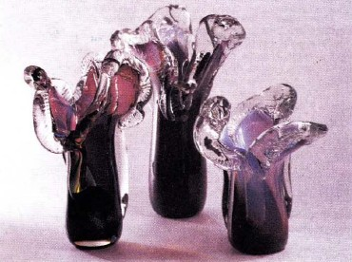
А. Степанова. Весна. Цветное стекло, гутная техника
Посмотри, как тонко использует художник в этой композиции контрасты — светлое и темное, легкое и тяжелое, прозрачное и глухое, хрупкое и прочное. Как продуманно, ритмично выстраивает он разновеликие объемные формы в пространстве. Пластическим языком стекла мастер передает ощущение весеннего пробуждения земли.
Эта группа декоративных форм под названием «Земля детства» — истинная сказка из стекла, рожденная щедрой фантазией художника. Что здесь особенно привлекло твое внимание? В чем проявляется фантазия художника? Какие у тебя возникли впечатления, поэтические ассоциации?
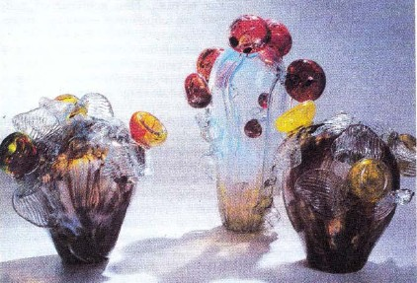
A. Степанова. Земля детства Цветное стекло, гутная техника Чтобы ответить на эти вопросы, внимательно рассмотри все — форму, декор, цвет.
Беспокойная, ищущая фантазия не знает границ, она побуждает художника по стеклу искать новые темы, новые образные решения, новые технологические приемы.

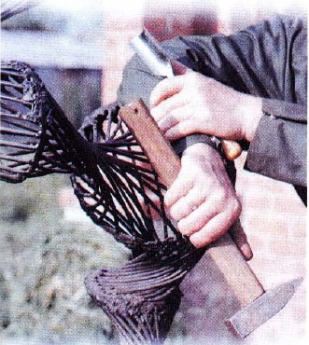
Руки мастера

Художественная ковка
Современные художники создают произведения и в таком «трудном» материале, как металл. Они используют различные техники и приемы его обработки — ковку, литье, чеканку, сварку и т. д.
Работа с металлом требует «железного» характера, твердой руки. Если художник занимается художественной ковкой, то нередко ему самому приходится быть исполнителем — своими руками создавать из раскаленного железа образы, которые рождает его
Мгновение — и раскаленная в горне печи до малинового цвета заготовка лежит на наковальне. Удары следуют один за другим, и постепенно кусок железа начинает обретать форму будущего изделия. Нужно все успеть сделать, пока металл не остыл. Вспомни пословицу «Куй железо, пока горячо».
Рассмотри декоративную композицию «Танец огня». Причудливые, вытянутые формы, изгибаясь и свободно перетекая одна в другую, как бы исполняют чудесный пластический танец огня.
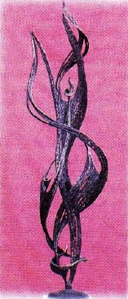
В. Воробьев. Танец огня. Сталь, ковка, сварка
Художник не изображает огонь, а стремится выразить свое ощущение пылающего огня в декоративном образе.
Вглядись в изогнутые формы — и, возможно, ты увидишь в них едва угадывающиеся силуэты танцующих фигур. Кованый металл приобрел необычайную легкость. Это впечатление создают и узкие полосы-стебельки металла, и чудесная игра просветов на поверхностях формы.
Художник великолепно чувствует материал и смело использует его пластические возможности. Выразительная по силуэту композиция выглядит будто графика в металле.
А вот еще одна интересная композиция «Пламя». Посмотри, какую изобретательность и выдумку проявил художник, выстроив из изогнутых медных прутьев одинаковой толщины такую гармоничную по пластике форму декоративного изделия!
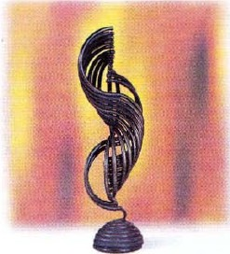
В. Воробьев. Пламя. Медь, ковко, сворка
Обе работы выполнены одним мастером и связаны общей темой. Это говорит о том, что их автор — неутомимый искатель, экспериментатор, который ищет новый пластический язык, созвучный времени.
Есть ли между этими работами что-то общее и что их отличает друг от друга?
Вглядись в чудесный волнообразный поток напевно-изогнутых прутьев-линий, устремленных вверх. Почувствуй особенную красоту их музыкального ритма. Это средства, которыми художник выражает смысл, а ты, зритель, можешь его увидеть.
У тебя, наверное, родилось желание подробнее рассмотреть чудесную фигурку клоуна из кованого металла.
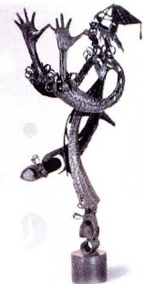
В. Воробьев. Клоун. Сталь, ковка
Языком своего искусства художник-кузнец передает самое характерное в облике клоуна, способного рассмешить публику до слез. Объемная фигурка решена очень условно — туловища как будто и нет совсем, одни руки, ноги и голова-каркас. Не напоминает ли она тебе заводную игрушку: повернул ключ — и все разом пришло в движение? Любимый жест клоуна-«дразнилки» удачно передают упругие изгибы длинных рук и ног, пустившихся в пляс.
Благородный темный цвет металла с серебристыми отсветами на нем придает образу еще большую остроту и графичность.
А этот бронзовый подсвечник выполнен уже в иной технике— литьё. Чтобы отлить вещь, художник вынужден обращаться к профессиональному опыту литейщиков и других мастеров, хорошо знающих тонкости литейного дела. Расплавленная, огнедышащая масса заливается в специальные формы, в которых она, медленно остывая, приобретает форму будущего изделия.
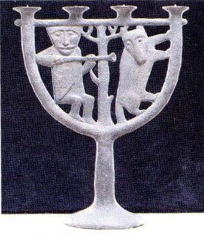
О. Цхурбаев. Подсвечник «Охотник». Бронза, литьё
Рассмотри внимательно чудесную форму подсвечника, особенно скульптурный декор: не напоминает ли он тебе узорные прорезные доски с традиционными народными образами?
Наивные и простодушные фигурки охотника с ружьем и зверя, как две капли похожего на него, изображены условно и обобщенно. Здесь большую роль играет сама техника литья, которая придает мягкую округлость пластической форме предмета, лишает ее пронзительной остроты очертаний.
Работа с металлом дает художнику огромные возможности для создания самых необычных, оригинальных произведений в разных техниках.

